**TRƯỜNG ĐẠI HỌC KINH TẾ - ĐẠI HỌC ĐÀ NẴNG**

**KHOA THỐNG KÊ – TIN HỌC**

**ĐẶC TẢ YÊU CẦU**

**PHÂN TÍCH VÀ THIẾT KẾ HỆ THỐNG**

Hệ Thống

**QUẢN LÝ NHÂN VIÊN_ NĂM NHẠC**

Lớp: 48K14.1

Nhóm: 48K14.05

Thành viên :

Nguyễn Thị Trà My (Nhóm trưởng)

Trương Tuyết Trinh

Vũ Đức Anh

Nguyễn Công Hiếu

Nguyễn Thị Kim Phượng

**ĐÀ NẴNG 2023**

1. **mô tả khái quát hệ thống**
   1. **Tổng quan về hệ thống**

Trong môi trường kinh doanh hiện đại, quản lý nhân viên không thể dựa vào phương pháp thủ công như ghi chép và sử dụng Zalo. Điều này có thể dẫn đến dễ nhầm lẫn thôn tin và khó khăn trong quản lý hiệu suất lao động. Triển khai hệ thống phần mềm quản lý nhân viên là một bước tiến quan trọng. Hệ thống này cung cấp cơ sở dữ liệu toàn diện, giúp theo dõi thông nhân viên và quản lý từ xa. Việc này giúp tiết kiệm thời gian và nguồn lực, tạo ra một môi trường làm việc chuyên nghiệp và hiệu quả. Hơn nữa, hệ thống này giúp tránh được các sai sót có thể xảy ra khi sử dụng phương pháp thủ công.Tóm lại, áp dụng hệ thống quản lý nhân viên không chỉ tối ưu hoá quản lý nhân viên mà còn giúp doanh nghiệp phát triễn

* 1. **Sơ đồ luồng nghiệp vụ hệ thống (business workflow)**

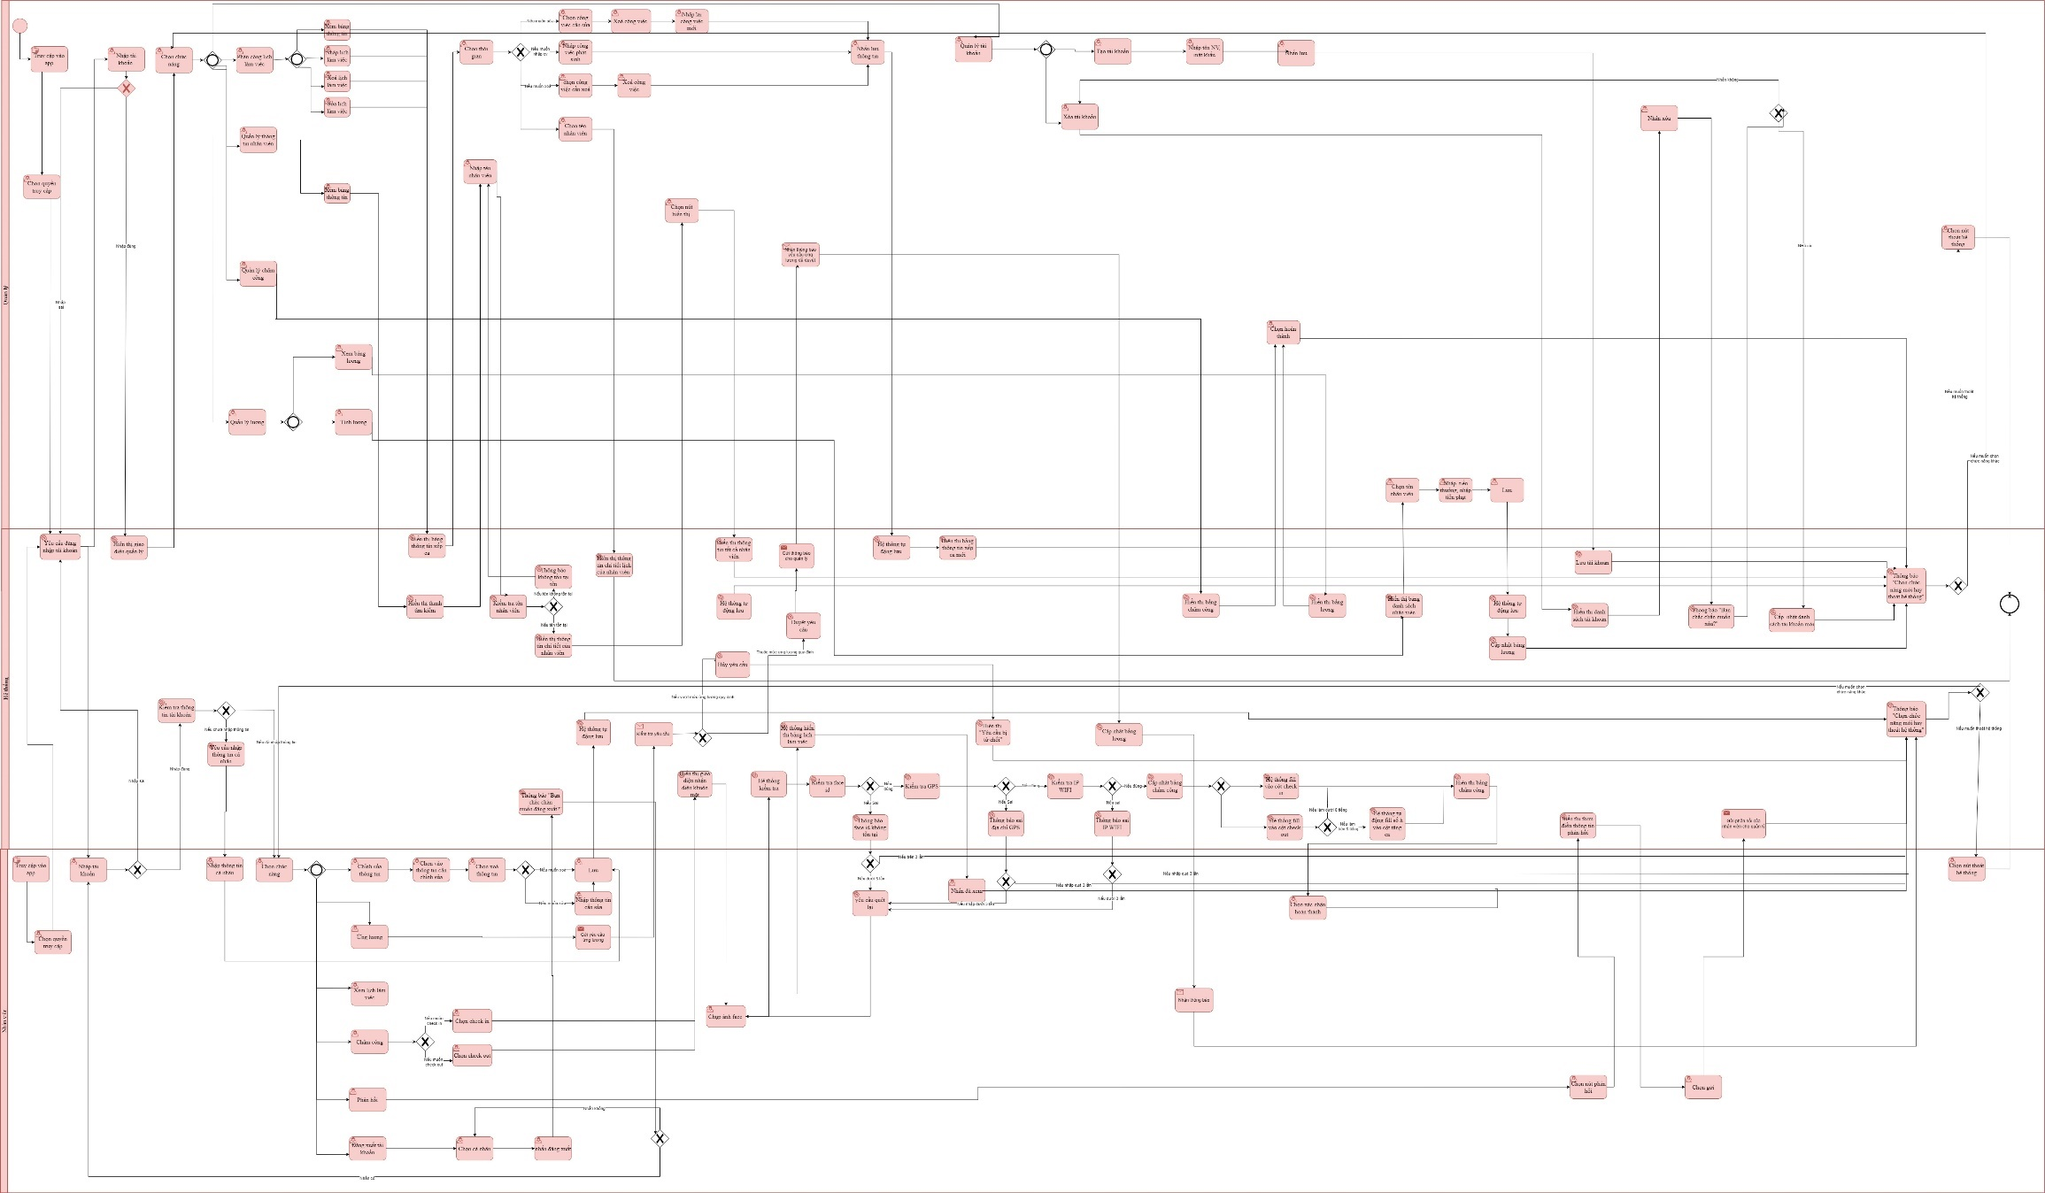

* 1. **Sơ đồ use case**

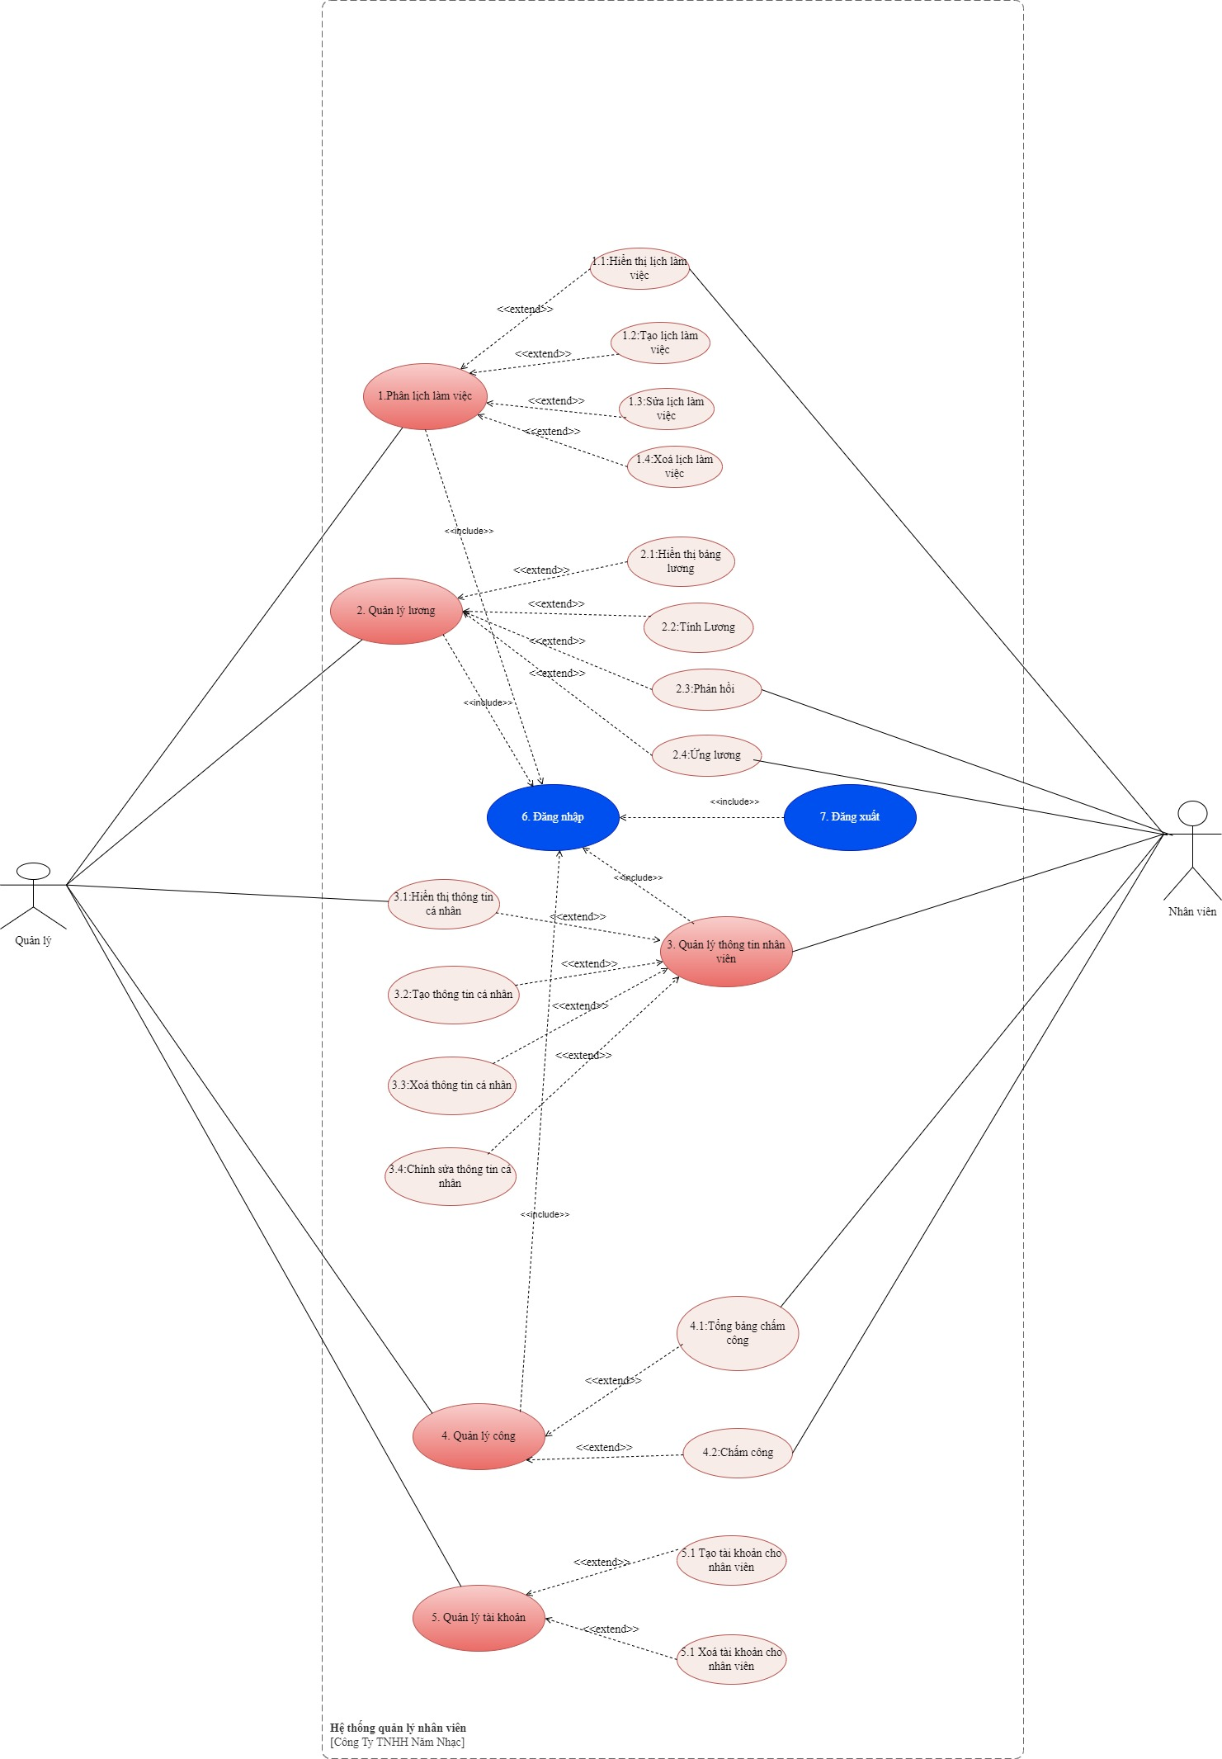

1. **Yêu cầu chức năng**
   1. **Đặc tả use case: Hiển thị lịch làm việc**

* Hiển thị lịch của quản lý

|  |  |
| --- | --- |
| **Use case ID** | 1.1 |
| **Use case name** | Hiển thị lịch làm việc |
| **Description** | Là quản lí tôi muốn xem lịch làm việc mà tôi đã phân công cho nhân viên |
| **Actor** | Quản lí |
| **Priority** | High |
| **Triggers** | Hệ thống mở chức năng hiển thị lịch làm việc  Người dùng chọn chức năng hiển thị lịch làm việc |
| **Pre-conditions** | Có tài khoản quản lí  Đăng nhập hệ thống  Thiết bị kết nối với Internet |
| **Post-conditions** | Biết được ca làm việc của nhân viên |
| **Main flow** | 1. Hệ thống hiển thị giao diện chính  2. Quản lí chọn chức năng phân lịch làm việc  3.Hệ thống hiển thị giao diện phân lịch làm việc  4. Quản lí chọn chức năng hiển thị lịch làm việc  5. Hiển thị lịch làm việc (ca làm, tên nhân viên,vị trí làm việc ) của tất cả nhân viên dưới dạng bảng |
| **Alternative flows** | N/A |
| **Exception flows** | N/A |
| **Business rules** | N/A |
| **Non-functional requirements** | N/A |

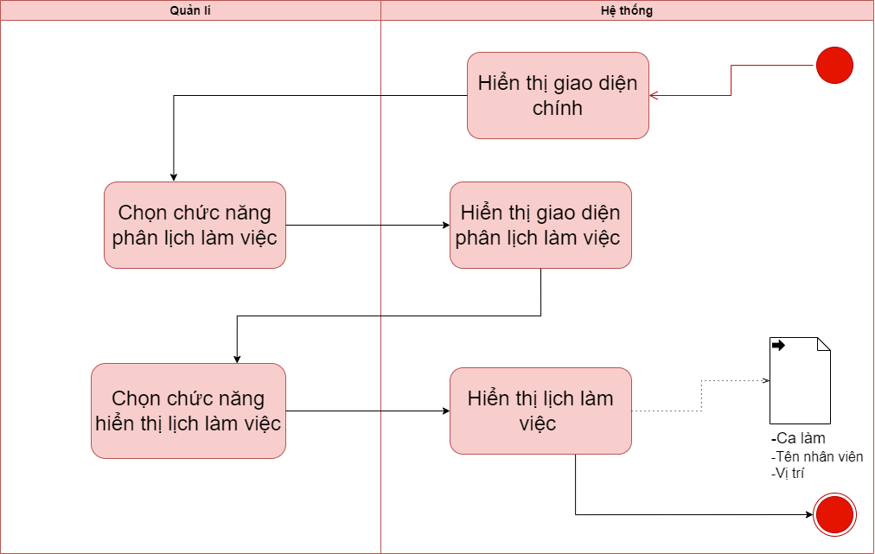

* Hiển thị lịch của nhân viên

|  |  |
| --- | --- |
| **Actor** | * Nhân viên |
| **Priority** | High |
| **Triggers** | * Hệ thống mở chức năng hiển thị lịch làm việc * Người dùng chọn chức năng hiển thị lịch làm việc |
| **Pre-conditions** | * Có tài khoản nhân viên * Đăng nhập hệ thống * Thiết bị kết nối với Internet |
| **Post-conditions** | * Biết được ca làm việc |
| **Main flow** | 1. 1. Hệ thống hiển thị giao diện chính 2. 2. Nhân viên chọn chức năng phân lịch làm việc 3. 3. Hiển thị lịch làm việc (ca làm, tên nhân viên,vị trí làm việc ) của tất cả nhân viên dưới dạng bảng |
| **Alternative flows** | N/A |
| **Exception flows** | N/A |
| **Business rules** | N/A |
| **Non-functional requirements** | N/A |

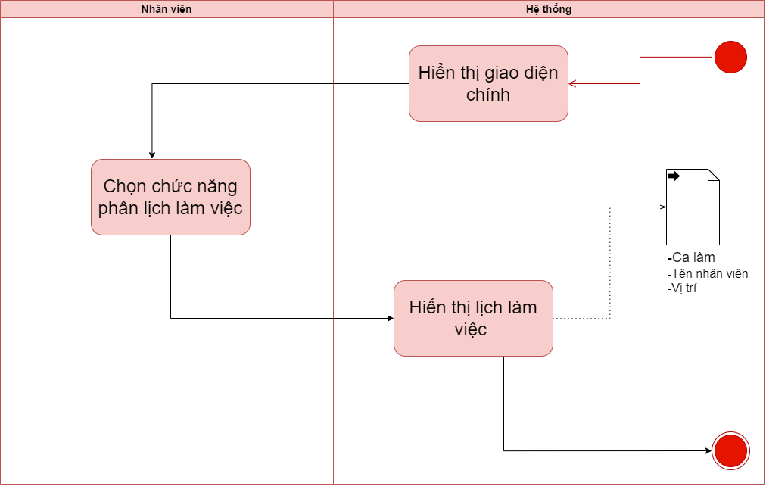

* 1. **Đặc tả use case: Tạo lịch làm việc**

|  |  |
| --- | --- |
| **Use case ID** | **1.2** |
| **Use case name** | Tạo lịch làm việc |
| **Description** | Quản lý nhập lịch làm việc mới cho nhân viên |
| **Actors** | Quản lý |
| **Priority** | High. |
| **Triggers** | Hệ thống mở chức năng phân lịch làm việc  Quản lý chọn chức năng nhập lịch làm việc |
| **Pre-conditions** | Có tài khoản cấp quản lý  Đăng nhập vào hệ thống  Thiết bị có kết nối với Internet |
| **Post-conditions** | Có lịch làm việc mới |
| **Main flow** | 1. 1. Hệ thống hiển thị giao diện chính   2. Quản lí chọn chức năng phân lịch làm việc  3.Hệ thống hiển thị giao diện phân lịch làm việc  4. Quản lí chọn chức năng tạo lịch  5. Hệ thống hiển thị bảng phân công lịch làm việc nhân viên (thời gian, ca làm, tên nhân viên, vị trí, ghi chú)  6. Chọn thời gian phân lịch làm việc  7. Hệ thống hiển thị lịch làm việc của thời gian vừa chọn  8. Chọn tên nhân viên muốn phân lịch  9. Chọn vị trí làm việc của nhân viên  10. Hệ thống lưu lịch làm việc và hiển thị bảng phân lịch làm việc mới |
| **Alterative flows** | N/A |
| **Exception flows** | N/A |
| **Business rules** | 6a. Không được chọn thời gian bé hơn ngày hiện tại |
| **Non-functional requirements** | N/A |

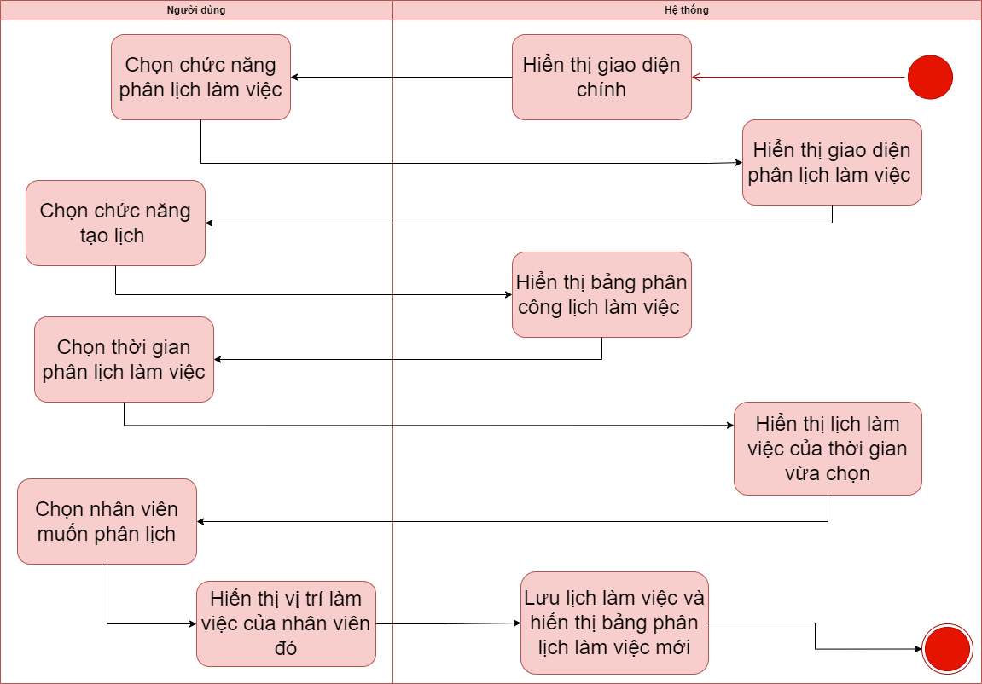

* 1. **Đặc tả use case: Sửa lịch làm việc**

|  |  |
| --- | --- |
| **Use case ID** | 1.4 |
| **Use case name** | Xóa lịch làm việc |
| **Description** | Là quản lí tôi muốn xóa lịch làm việc mà tôi đã phân công cho nhân viên. |
| **Actor** | Quản lí |
| **Priority** | High |
| **Triggers** | * Hệ thống mở chức năng xóa lịch làm việc * Quản lí chọn chức năng xóa lịch làm việc |
| **Pre-conditions** | * Thiết bị đã được kết nối internet khi thực hiện * Có tài khoản của quản lí * Đăng nhập vào hệ thống * Đã phân lịch làm việc |
| **Post-conditions** | * Lịch làm việc đã phân công được xóa |
| **Main flow** | 1. 1. Hệ thống hiển thị giao diện chính   2. Quản lí chọn chức năng phân lịch làm việc  3.Hệ thống hiển thị giao diện phân lịch làm việc  4. Quản lí chọn chức năng sửa lịch  5. Hệ thống hiển thị bảng phân công lịch làm việc nhân viên (thười gian, ca làm, tên nhân viên, vị trí, ghi chú)  6.Chọn thời gian muốn sửa lịch  7.Hiển thị lịch làm việc của thời gian vừa chọn  8. Chọn nhân viên muốn xóa lịch  9. Hiển thị thông báo “Bạn có chắc chắn muốn xóa lịch này không”  10. Hệ thống hiển thị bảng phân lịch làm việc đã xóa thông tin |
| **Alternative flows** |  |
| **Exception flows** | 9a. Nếu không thì quay lại bước 5 |
| **Business rules** | N/A |
| **Non-functional requirements** | N/A |

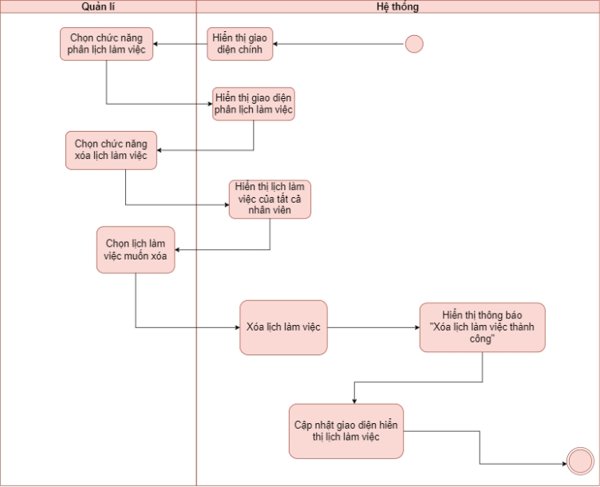

* 1. **Đặc tả use case: Hiển thị bảng lương**

|  |  |
| --- | --- |
| **Use case ID** | 2.1 |
| **Use case name** | Hiển thị bảng lương |
| **Description** | Là người dùng tôi muốn xem bảng lương của nhân viên |
| **Actors** | Quản lý, Nhân viên |
| **Priority** | High |
| **Triggers** | Người dùng chọn chức năng hiển thị bảng lương |
| **Pre-conditions** | * Hệ thống thực hiện Tính lương * Có tài khoản cấp quản lý * Đăng nhập vào hệ thống |
| **Post-conditions** | * Hiển thị bảng lương |
| **Main flow** | 1. 1. Hệ thống hiển thị giao diện 2. 2. Chọn chức năng quản lý lương 3. 3. Hiển thị giao diện chức năng quản lý lương 4. 4. Chọn xem bảng lương 5. 5. Hiển thị bảng lương của nhân viên ( Tên NV, CCCD, Tiền Lương, Tiền thưởng, Tiền phạt, Tổng lương) 6. 6. Chọn hoàn thành |
| **Alternative flows** | N/A |
| **Exception flows** | N/A |
| **Business rules** | N/A |
| **Non-functional requirements** | N/A |
|  |  |

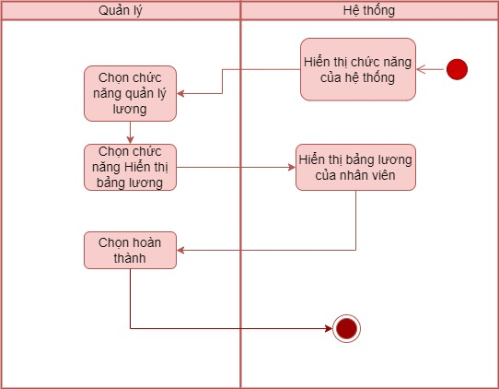

* 1. **Đặc tả use case: Tính lương**

|  |  |
| --- | --- |
| **Use case ID** | 2.2 |
| **Use case name** | Tính lương |
| **Description** | Là quản lý tôi muốn tính lương |
| **Actors** | Quản lý |
| **Priority** | High |
| **Triggers** | Hệ thống mở chức năng tính lương |
| **Pre – conditions** | Là quản lý công ty  Có tài khoản với quyền truy cập là quản lý |
| **Post - conditions** | Tính được lương  Hệ thống lưu lương |
| **Main flow** | 1. 1. Hệ thống hiển thị giao diện 2. 2. Chọn quản lý lương 3. 3. Chọn chức năng tính lương 4. 4. Hệ thống hiển thị bảng lương ( Họ tên, CCCD, tổng giờ làm, tổng giờ tăng ca, tiền lương tăng ca, lương theo giờ, tổng giờ đi trễ, tiền phạt đi trễ, tiền phạt khác, tiền thưởng, tạm ứng, thực lĩnh) 5. 5. Nhập tiền thưởng   6.Nhập tiền phạt   1. 7. Hệ thống tính lương  * Lương theo giờ= Tổng giờ làm*30.000 * Lương tăng ca = Tổng giờ tăng ca* 40.000 * Tiền phạt = Số phút*500 + Tiền phạt khác * Thực lĩnh = Lương theo giờ+ Lương tăng ca+ Tiền thưởng- Tiền phạt- Tạm ứng  1. 8. Nhấn lưu lương 2. 9.Hệ thống hiển thị lương đã lưu |
| **Alterative flows** | N/A |
| **Exception flows** | N/A |
| **Business rules** | 5.1 Tiền thưởng >=0  6.1 Tiền phạt >=0 |
| **Non-functional requirements** | N/A |

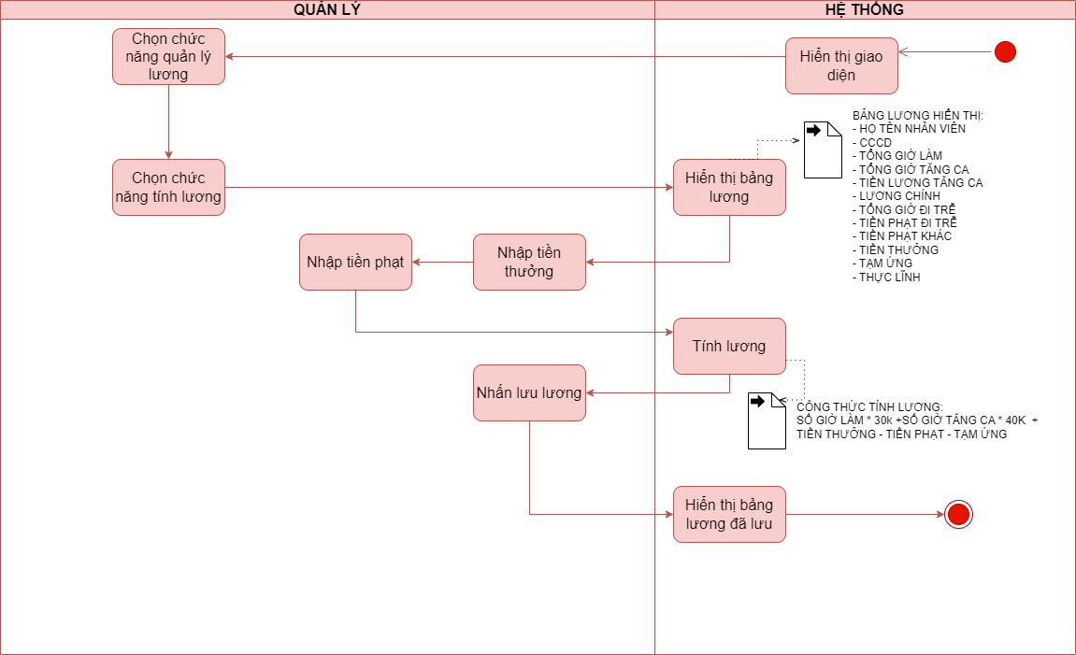

* 1. **Đặc tả use case: Phản hồi**

|  |  |
| --- | --- |
| **Use case ID** | **2.3** |
| **Use case name** | Phản hồi |
| **Description** | Tôi là nhân viên, khi có thắc mắc về lương tôi muốn đưa ra ý kiến |
| **Actors** | Nhân viên |
| **Priority** | High. |
| **Triggers** | Hệ thống mở chức năng phản hồi  Nhân viên chọn chức năng phản hồi |
| **Pre-conditions** | Có tài khoản cấp nhân viên  Đăng nhập vào hệ thống |
| **Post-conditions** | Thỏa mãn thắc mắc nhân viên |
| **Main flow** | 1. Hệ thống hiển thị giao diện chính   1. 2. Nhân viên chọn chức năng quản lý lương 2. 3. Hệ thống hiển thị chức năng quản lý lương 3. 4. Nhân viên chọn chức năng phản hồi 4. 5. Hệ thống hiển thị giao diện chức năng phản hồi 5. 6. Nhân viên nhập phản hồi 6. 7. Nhân viên nhấn gửi phản hồi 7. 8. Hệ thống gửi phản hồi cho quản lý |
| **Alternative flows** | N/A |
| **Exception flows** | N/A |

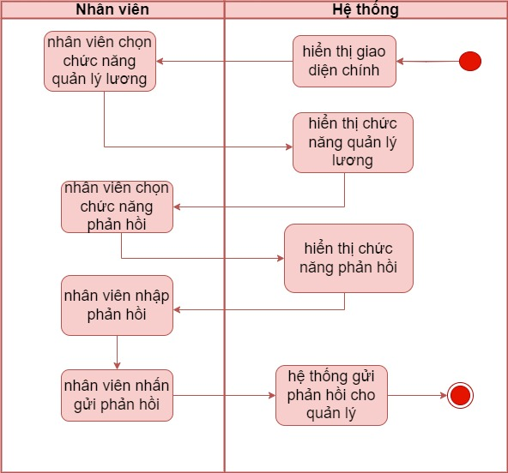

* 1. **Đặc tả use case: Ứng lương**

|  |  |
| --- | --- |
| **Use case ID** | 2.4 |
| **Use case name** | Ứng lương |
| **Description** | Là nhân viên, tôi muốn ứng lương |
| **Actors** | Nhân viên |
| **Priority** | High |
| **Triggers** | Nhân viên chọn chức năng ứng lương |
| **Pre-conditions** | * Hệ thống thực hiện Tính lương * Nhân viên đăng nhập vào hệ thống |
| **Post-conditions** | * Cập nhật lại bảng lương khi đã ứng * Nhân viên được ứng lương theo mong muốn |
| **Main flow** | 1. 1. Hiển thị giao diện hệ thông 2. 2. Chọn chức năng quản lý lương 3. 3. Hiển thị giao diện chức năng trong quản lý lương 4. 4. Chọn ứng lương 5. 5. Hiển thị Form yêu cầu ứng lương 6. 6. Điền thông tin cá nhân ( Họ tên, số điện thoại, CCCD, STK, Lý do) 7. 7. Kiểm tra thông tin nhân viên 8. 8. Nhập số tiền muốn ứng 9. 9. Kiểm tra số tiền muốn ứng   10. Hiển thị thông báo “Tạm ứng được phê duyệt”  11. Gửi thông báo cho quản lý  12. Cập nhật bảng lương |
| **Alternative flows** | N/A |
| **Exception flows** | 7a Nếu thông tin sai thông báo “Thông tin nhân viên không khớp và yêu cầu nhập lại”  9a Nếu số tiền cần ứng lớn hơn số tiền lương hiện có thì thông báo “Số tiền không hợp lệ và yêu cầu nhập lại” |
| **Business rules** | 7a1. Nếu nhập lại quá 3 lần thì thông báo “Nhân viên không tồn tại ” và thoát  9a1. Nếu nhập số tiền quá 3 lần thì thông báo “Số tiền không hợp lệ” và thoát |
| **Non-functional requirements** | N/A |

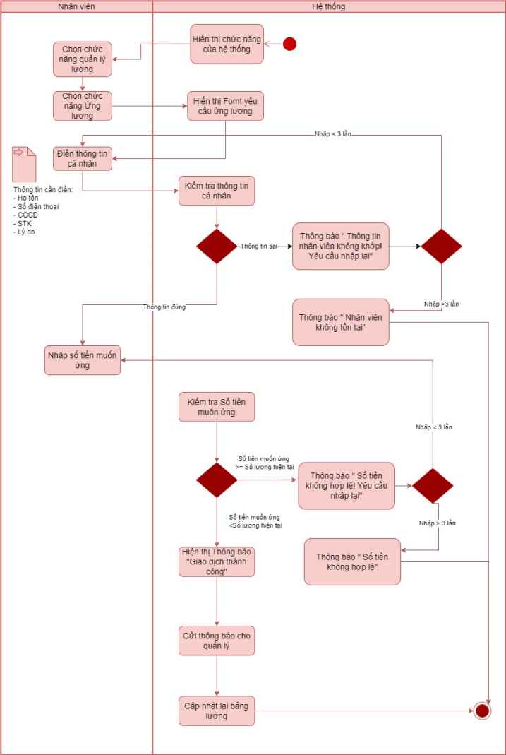

* 1. **Đặc tả use case: Hiển thị thông tin cá nhân**

|  |  |
| --- | --- |
| **Use case id** | 3.1 |
| **Use case name** | Hiển thị thông tin cá nhân |
| **Description** | Quản lí muốn xem bảng thông tin cá nhân của nhân viên |
| **Actors** | Quản lý |
| **Priority** | High |
| **Triggers** | Quản lí chọn mở chức năng hiển thị thông tin cá nhân của nhân viên |
| **Pre-conditions** | * Thiết bị kết nối với internet * Đăng nhập vào hệ thống |
| **Post-conditions** | Quản lí nắm được thông tin cá nhân của nhân viên |
| **Main flow** | 1. 1. Hệ thống hiển thị giao diện chính 2. 2. Chọn chức năng quản lí thông tin nhân viên  * 3. Hệ thống hiển thị giao diện quản lí thông tin nhân viên  1. 8. Nhấn chọn chức năng hiển thị thông tin cá nhân 2. 9. Hệ thống hiển thị danh sách nhân viên 3. 10. Chọn nhân viên cần xem 4. 11. Hiển thị thông tin chi tiết của nhân viên ( Họ tên, Ảnh cá nhân, Số điện thoại, CCCD, Địa chỉ, Bằng cấp và thông tin cá nhân của gia đình nhân viên như SĐT, Họ tên, Địa chỉ người thân) |
| **Alternative flows** | 1. N/A |
| **Exception flows** | 1. N/A |
| **Business rules** | 1. N/A |
| **Non-functional requirements** | N/A |

|  |  |
| --- | --- |
| **Use case name** | Hiển thị thông tin cá nhân |
| **Description** | Nhân viên muốn xem lại thông tin cá nhân mà mình đã nhập. |
| **Actors** | Nhân viên |
| **Priority** | High |
| **Triggers** | Nhân viên chọn mở chức năng hiển thị thông tin cá nhân |
| **Pre-conditions** | -        Thiết bị kết nối với internet  -        Đăng nhập vào hệ thống |
| **Post-conditions** | Nhân viên xem được thông tin cá nhân của mình |
| **Main flow** | 1.     Hệ thống hiển thị giao diện chính  2.     Chọn chức năng quản lí thông tin nhân viên  3.     Hệ thống hiển thị giao diện quản lí thông tin nhân viên  4.     Chọn chức năng hiển thị thông tin cá nhân  5.     Hiển thị thông tin chi tiết của nhân viên ( Họ tên, Ảnh cá nhân, Số điện thoại, CCCD, Địa chỉ, Bằng cấp và thông tin cá nhân của gia đình nhân viên như SĐT, Họ tên, Địa chỉ người thân) |
| **Alternative flows** | N/A |
| **Exception flows** | N/A |
| **Business rules** | N/A |
| **Non-functional requirements** | N/A |

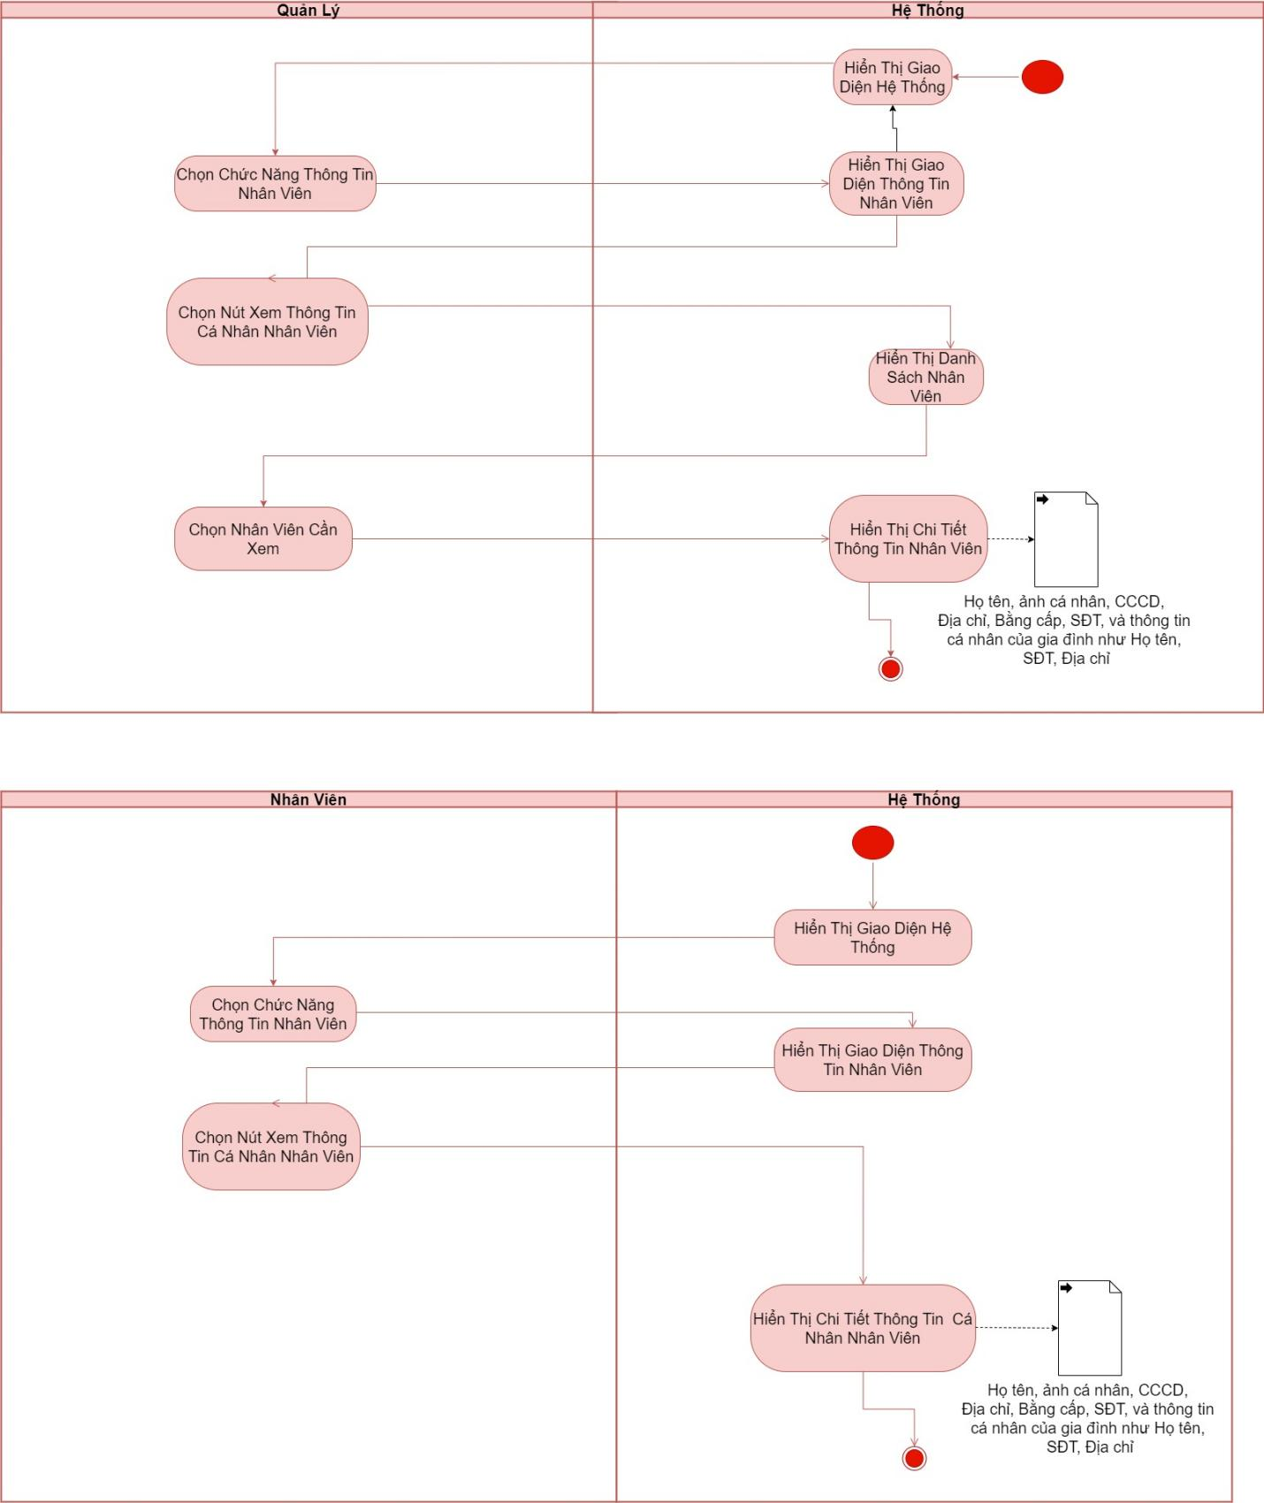

* 1. **Đặc tả use case: Tạo thông tin cá nhân**

|  |  |
| --- | --- |
| **Use case id** | 3.2 |
| **Use case name** | Tạo thông tin cá nhân nhân viên |
| **Description** | Là nhân viên tôi muốn nhập thông tin cá nhân của mình. |
| **Actors** | Nhân viên |
| **Priority** | High |
| **Triggers** | Nhân viên chưa có thông tin cá nhân trên hệ thống  Nhân viên chọn mở chức năng tạo thông tin cá nhân |
| **Pre-conditions** | Nhân viên mới vào làm phải nhập thông tin cá nhân của mình |
| **Post-conditions** | Nhân viên đã nhập thông tin cá nhân của mình thành công |
| **Main flow** | 1. 1. Hệ thống hiển thị giao diện chính 2. 2. Chọn chức năng quản lý thông tin nhân viên 3. 3. Hệ thống hiển thị giao diện chức năng quản lý thông 4. 4.Chọn chức năng tạo thông tin cá nhân   5. Nhập thông tin cá nhân ( Họ tên, Ảnh cá nhân, Số điện thoại, CCCD, Địa chỉ, Bằng cấp) và thông tin gia đình ( Họ tên, Số điện thoại, địa chỉ)   1. 6. Chọn hoàn thành 2. 7. Hệ thống kiểm duyệt 3. 8. Hệ thống thực hiện việc lưu thông tin |
| **Exception flows** | 7a Nếu không đúng cú pháp ( Tên viết tắt, SDT khác 10 số, CCCD không tồn tại, File ảnh khác định dạng PNG ) thì thông báo “ Sai thông tin! Yêu cầu nhập lại ) và về bước 5. |
| **Business rules** | Nếu nhập sai quá 3 lần thì thông báo quá trình nhập lỗi và kết thúc |

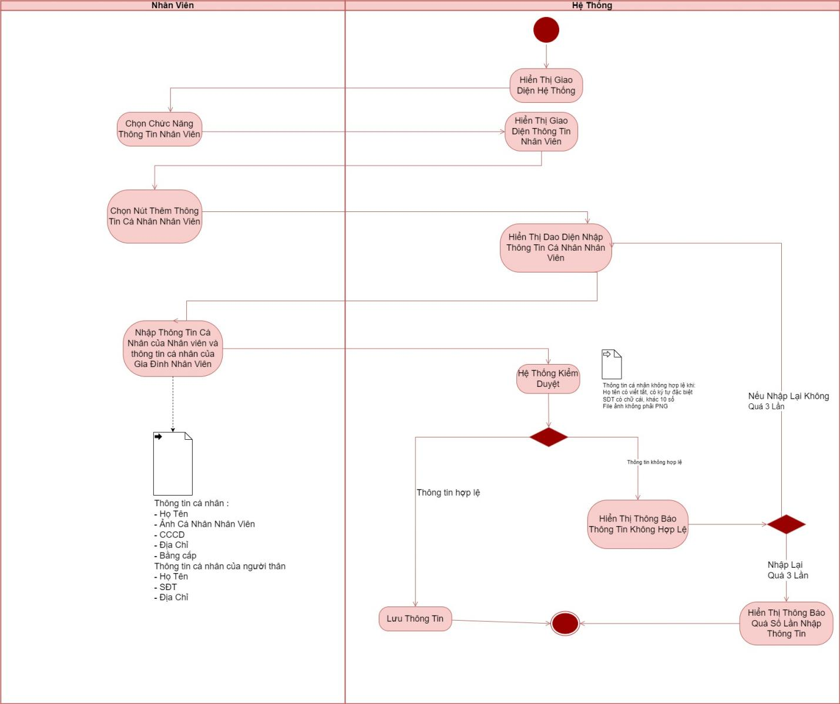

* 1. **Đặc tả use case: Xoá thông tin nhân viên**

|  |  |
| --- | --- |
| **Use case ID** | **3.3** |
| **Use case name** | Xóa thông tin cá nhân |
| **Description** | Là nhân viên tôi muốn xóa thông tin cá nhân |
| **Actors** | Nhân viên |
| **Priority** | High. |
| **Triggers** | Hệ thống mở chức năng xóa thông tin cá nhân của nhân viên  Nhân viên chọn chức năng xóa thông tin |
| **Pre-conditions** | Có tài khoản cấp nhân viên  Đăng nhập vào hệ thống |
| **Post-conditions** | Thông tin của nhân viên bị xóa khỏi hệ thống |
| **Main flow** | 1. 1. Hệ thống hiển thị giao diện chính 2. 2. Nhân viên chọn chức năng quản lý thông tin nhân viên 3. 3. Hệ thống hiển thị chức năng quản lý thông tin nhân viên 4. 4. Nhân viên chọn chức năng xóa thông tin cá nhân 5. 5. Nhân viên kiểm tra thông tin cá nhân 6. 6. Nhân viên chọn thông tin tin cần xóa 7. 7. Nhân viên xóa thông tin (SDT, Ảnh cá nhân, Địa chỉ, Bằng cấp, Thông tin gia đình) 8. 8. Lưu thông tin |
| **Alternative flows** | N/A |
| **Exception flows** | N/A |
| **Business rules** | N/A |
| **Non-functional requirements** | N/A |

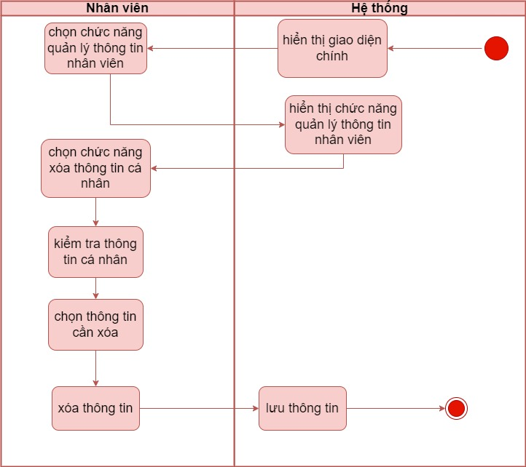

* 1. **Đặc tả use case: Chỉnh sửa thông tin cá nhân**

|  |  |
| --- | --- |
| **Use case ID** | 3.4 |
| **Use case name** | Chỉnh sửa thông tin cá nhân |
| **Description** | Là nhân viên tôi muốn chỉnh sửa thông tin cá nhân |
| **Actors** | Nhân viên |
| **Priority** | High |
| **Triggers** | Hệ thống mở chức năng chỉnh sửa thông tin cá nhân |
| **Pre – conditions** | Là nhân viên có tài khoản công ty  Đăng nhập hệ thống |
| **Post - conditions** | Chỉnh sửa được thông tin cá nhân  Hệ thống lưu thông tin đã chỉnh sửa |
| **Main flow** | 1. 1. Hệ thống hiển thị giao diện 2. 2. Chọn chức năng quản lý thông tin nhân viên 3. 3.Chọn chức năng chỉnh sửa thông tin cá nhân 4. 4. Hệ thống hiển thị thông tin cá nhân đã lưu 5. 5. Chọn thông tin muốn sửa SDT, Ảnh cá nhân, Địa chỉ, Bằng cấp, Thông tin gia đình) 6. 6. Xóa thông tin 7. 7. Điền thông tin sửa 8. 8. Nhấn hoàn thành 9. 9. Hệ thống hiển thị thông tin nhân viên đã lưu |
| **Alternative flows** | N/A |
| **Exception flows** | 7a. Thông tin sai cú pháp (Tên không viết tắt, sđt khác 10 số, file ảnh khác file PNG, CCCD không hợp lệ) thì yêu cầu nhập lại |
| **Business rules** | N/A |
| **Non-functional requirements** | N/A |

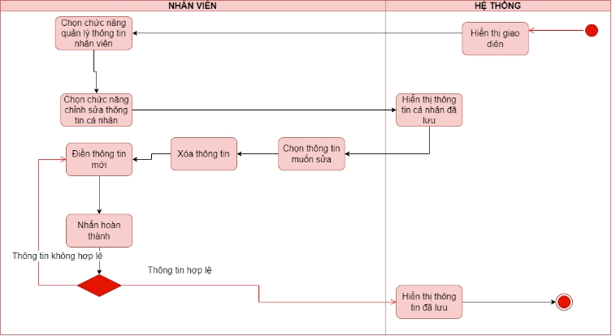

* 1. **Đặc tả use case: Hiển thị bảng chấm công**

|  |  |
| --- | --- |
| **Use case id** | 4.1 |
| **Use case name** | Hiển thị bảng chấm công |
| **Description** | Là quản lí tôi muốn xem bảng chấm công của tất cả nhân viên |
| **Actors** | Quản lý, nhân viên |
| **Priority** | High |
| **Triggers** | Quản lý chọn mở chức năng hiển thị bảng chấm công |
| **Pre-conditions** | -        Thiết bị kết nối với internet  -        Có tài khoản quản lí  -        Đăng nhập vào hệ thống |
| **Post-conditions** | Quản lí xem được thông tin chấm công của tất cả nhân viên |
| **Main flow** | 1.     1. Hiển thị giao diện hệ thống  2.     2. Chọn chức năng quản lý chấm công  3.     3. Hệ thống giao diện quản lý chấm công  4.     4. Chọn nút xem bảng chấm công  5.     5.Hệ thống hiển thị giao diện bảng thông tin chấm công (gồm số 6 ngày làm trên lịch dương, gồm các cột họ tên, giờ check in, giờ check out, cột hiện số lần đi trễ, số giờ làm, số giờ tăng ca, Nếu nhân viên không check in, check out thì hiển thị dấu “-“) |
| **Alternative flows** | N/A |
| **Exception flows** | N/A |
| **Business rules** | N/A |
| **Non-functional requirements** | N/A |

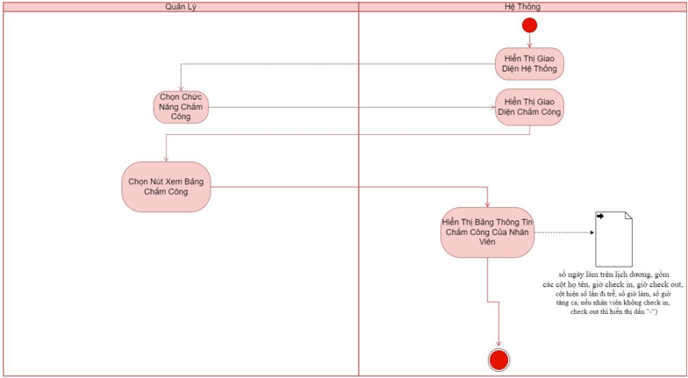

* 1. **Đặc tả use case: Chấm công**

|  |  |
| --- | --- |
| **Use case ID** | 4.2 |
| **Use case name** | Chấm công |
| **Description** | Là nhân viên tôi phải chấm công khi làm việc |
| **Actor** | Nhân viên |
| **Priority** | High |
| **Triggers** | * Quản lí yêu cầu nhân viên chấm công * Hệ thống mở chức năng chấm công * Nhân viên chọn mở chức năng chấm công |
| **Pre-conditions** | Thiết bị đã được kết nối internet khi thực hiện  Đã có tài khoản nhân viên  Đăng nhập vào hệ thống |
| **Post-conditions** | * Nhân viên được chấm công * Hệ thống lưu lại thông tin chấm công của nhân viên |
| **Main flow** | 1. 1. Hiển thị giao diện chính 2. 2. Nhân viên chọn chức năng quản lí công 3. 3. Hiển thị giao diện quản lí công 4. 4. Nhân viên chọn chức năng chấm công 5. 6. Hệ thống yêu cầu quyền truy cập vào camera trên thiết bị để sử dụng tính năng Face ID. 6. 7. Nhân viên đặt mặt trước camera trên thiết bị cá nhân. 7. 8. Hệ thống nhận diện khuôn mặt để xác định và xác thực danh tính của nhân viên. 8. 9. Hệ thống yêu cầu quyền truy cập vị trí 9. 10. Kiểm tra vị trí   11. Kiểm tra thời gian  12.Tính số giờ làm (số giờ làm=18 giờ 30p - check in)  13. Lưu thông tin (giờ check in, check out, số giờ làm, số giờ tăng ca, số giờ đi trễ) vào bảng chấm công |
| **Exception flows** | 7.1. Nếu khuôn mặt không được nhận diện hoặc quá trình xác thực thất bại, hệ thống hiển thị thông báo “Lỗi “và quay lại bước 7  9.1 Nếu kiểm tra vị trí không đúng thì hiển thị thông báo “Sai vị trí” và quay lại bước 7.  10.1 Nếu chấm công ngoài thời gian 7 giờ-7 giờ 15 phút thì hiển thị thông báo “Bạn đã chấm công trễ” và tính số giờ đi trễ (số giờ đi trễ = giờ check in – 7 giờ 15 phút). Ngược lại hiển thị thông báo “Bạn đã chấm công”.  12.1 Nếu nhân viên tăng ca (sau 18 giờ 30 phút) thì hệ thống tính số giờ tăng ca theo công thức Số giờ tăng ca = giờ check out – 18 giờ 30 phút.Ngược lại thì cột tăng ca hiển thị dấu “-” |
| **Business rules** | * Nếu số lần quay lại quá 3 lần thì kết thúc |

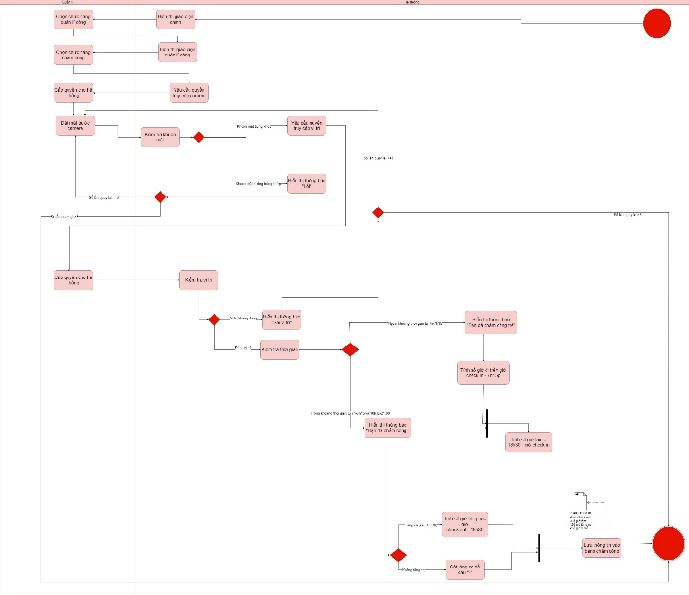

* 1. **Đặc tả use case: Tạo tài khoản**

|  |  |
| --- | --- |
| **Use case ID** | 5.1 |
| **Use case name** | Tạo tài khoản |
| **Description** | Là quản lý tôi muốn tạo tài khoản cho nhân viên |
| **Actors** | Quản lý |
| **Priority** | High |
| **Triggers** | Hệ thống mở chức năng tạo tài khoản |
| **Pre – conditions** | Là quản lý công ty  Có tài khoản với quyền truy cập là quản lý  Đăng nhập tài khoản |
| **Post - conditions** | Tạo được tài khoản mới cấp nhân viên |
| **Main flow** | 1. 1. Hệ thống hiển thị giao diện chính 2. 2. Chọn chức năng tạo tài khoản 3. 3. Hệ thống hiển thị giao diện tạo tài khoản 4. 4. Nhập tên đăng nhập cho tài khoản mới 5. 5. Tạo mật khẩu cho tài khoản mới ( Mk: 12345@) 6. 6. Ấn nút tạo 7. 7. Hệ thống lưu trữ tài khoản mới |
| **Alterative flows** | N/A |
| **Exception flows** | 4a. Nếu tên tài khoản mới bị trùng tên tài khoản đã có thì yêu cầu nhập lại tên đăng nhập mới. |
| **Business rules** |  |
| **Non-functional requirements** |  |

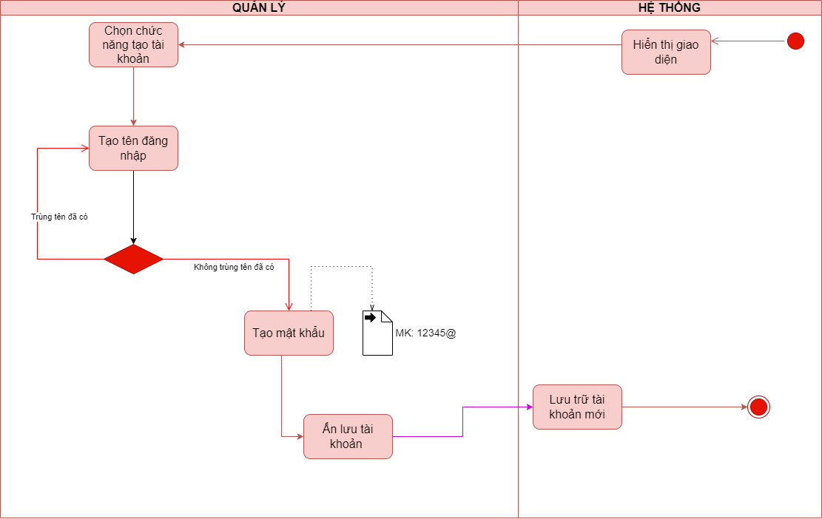

* 1. **Đặc tả use case: Xoá tài khoản**

|  |  |
| --- | --- |
| **Use case ID** | 5.2 |
| **Use case name** | Xóa tài khoản |
| **Description** | Là quản lí tôi muốn xóa tài khoản mà tôi đã cấp cho nhân viên khi họ không còn làm việc ở công ty tôi nữa. |
| **Actor** | Quản lí |
| **Priority** | High |
| **Triggers** | * Nhân viên nghỉ làm * Hệ thống mở chức năng xóa tài khoản * Quản lí chọn mở chức năng xóa tài khoản |
| **Pre-conditions** | * Thiết bị đã được kết nối internet khi thực hiện * Có tài khoản quản lí * Đăng nhập vào hệ thống * Thiết bị đã được kết nối Internet khi thực hiện |
| **Post-conditions** | * Thông tin nhân viên nghỉ làm được xóa |
| **Main flow** | 1. 1. Hệ thống hiển thị giao diện chính 2. 2. Quản lí chọn chức năng quản lí tài khoản 3. 3. Hiển thị giao diện của chức năng quản lí tài khoản 4. 4. Chọn chức năng xóa tài khoản 5. 5. Hiển thị thông tin tài khoản của tất cả nhân viên dưới dạng bảng 6. 6. Nhấn chọn tài khoản nhân viên muốn xóa 7. 7. Xóa tài khoản 8. 8. Hiển thị thông báo “Bạn có chắc chắn muốn xoá tài khoản hay không?” 9. 9. Hiển thị thông báo “Tài khoản đã bị xóa” |
| **Exception flows** | 8a. Nếu “Không” thì kết thúc |
| **Business rules** | N/A |
| **Non-functional requirements** | N/A |
|  |  |

* 1. **Đặc tả use case: Đăng nhập**

|  |  |
| --- | --- |
| **Use case ID** | 6 |
| **Use case name** | Đăng nhập |
| **Description** | Người dùng muốn đăng nhập vào hệ thống |
| **Actors** | Nhân viên, Quản lý |
| **Priority** | High |
| **Triggers** | Người dùng chọn chức năng đăng nhập |
| **Pre-conditions** | Người dùng đã được cấp tài khoản |
| **Post-conditions** | Người dùng đăng nhập thành công |
| **Main flow** | 1. 1. Người dùng truy cập ứng dụng/web 2. 2. Người dùng chọn chức năng đăng nhập 3. 3. Hệ thống hiển thị màn hình đăng nhập 4. 4. Hệ thống yêu cầu nhập tài khoản, mật khẩu 5. 5. Người dùng nhập tên đăng nhập và mật khẩu 6. 6. Nhấn nút “đăng nhập” 7. 7. Hệ thống kiểm tra thông tin đăng nhập 8. 8. Đăng nhập thành công, hệ thống quay về màn hình chính |
| **Alternative flows** | N/A |
| **Exception flows** | 7a. Nhập mật khẩu hoặc tên tài khoản không hợp lệ: Hệ thống thông báo “Tên tài khoản hoặc mật khẩu không hợp lệ! Yêu cầu nhập lại” |
| **Business rules** | 7a1: Nếu nhập quá 3 lần thì thông báo “Quá số lần đăng nhập” và thoát |
| **Non-functional requirements** | N/A |

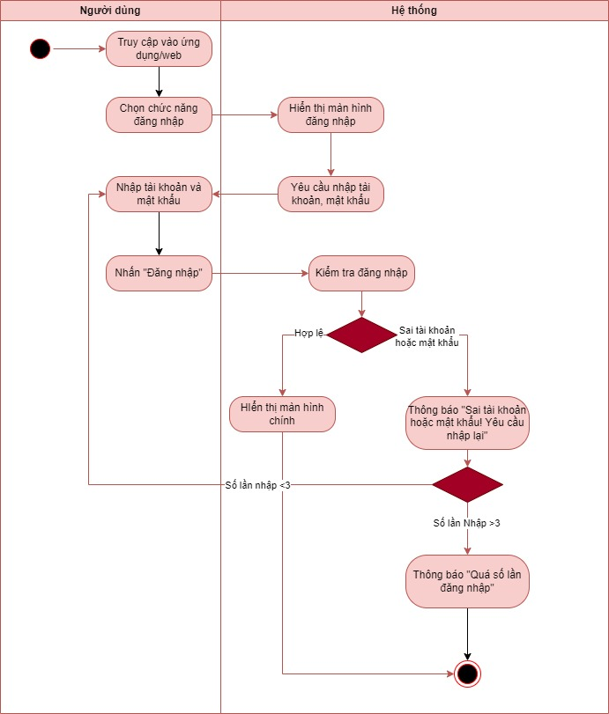

* 1. **Đặc tả use case: Đăng xuất**

|  |  |
| --- | --- |
| **Use case ID** | 7 |
| **Use case name** | Đăng xuất |
| **Description** | Là người dùng, tôi muốn đăng xuất khỏi hệ thống |
| **Actors** | Nhân viên, Quản lý |
| **Priority** | High |
| **Triggers** | Người dùng chọn chức năng đăng xuất |
| **Pre-conditions** | Đã có tài khoản trên hệ thống  Đã đăng nhập trên hệ thống |
| **Post-conditions** | Đăng xuất thành công khỏi hệ thống |
| **Main flow** | 1. 1. Chọn vào nút Đăng xuất  2. 2. Hiển thị thông báo “Ban muốn đăng xuất tài khoản? ”  3. 3. Chọn “Có”  4. 4. Hệ thống hiển thị ở trang đăng nhập |
| **Alternative flows** | N/A |
| **Exception flows** | 2a. Nếu chọn “không” thì hệ thống trở về màn hình chính |
| **Business rules** | N/A |
| **Non-functional requirements** | N/A |

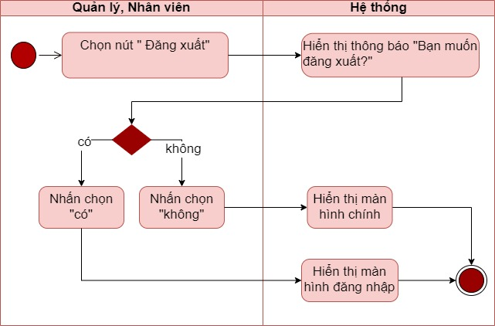

1. **Yêu cầu phi chức năng**
   1. **Giao diện**

- Màu sắc: Tím, Xám nhạt (theo logo công ty)

- Cỡ chữ: 13

- Font: Tinos

- Logo công ty hiển thị ở mọi màn hình

* 1. **Nền tảng sử dụng**

Nền tảng: Mobie

* 1. **Bảo mật**

Bảo mật thông tin cá nhân của người dùng (mỗi người có tài khoản, mật khẩu đăng nhập riêng)

* 1. **Phân quyền truy cập**

Mỗi nhân viên được cấp tài khoản có lưu thông tin cá nhân

Phân quyền truy cập cho quản lý có chức năng tạo tài khoản.

* 1. **Thời gian vận hành**

Thời gian hoạt động hệ thống là 24/7.

Hệ thống được sử dụng hằng ngày.